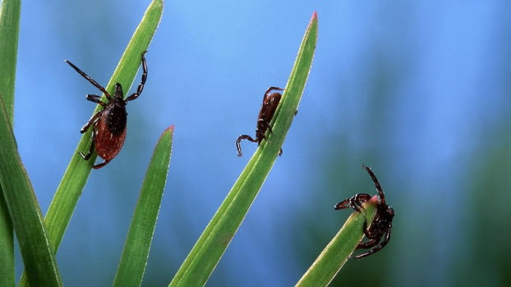
Клещевые нейроинфекции — это заболевания, передаваемые иксодовыми клещами, которые поражают центральную и периферическую нервную систему. К ним относятся клещевой энцефалит и боррелиоз (болезнь Лайма).
Возбудитель клещевого энцефалита — РНК-содержащий вирус клещевого энцефалита. Вирус переносят иксодовые клещи, они же являются его главным резервуаром.
Пути передачи:
• основной — трансмиссивная передача через присасывание клещей;
• возможна также передача вируса алиментарным путём (при употреблении в пищу сырого молока коз и коров).
Симптомы:
• повышение температуры тела до 38–40°С;
• симптомы интоксикации (сильная слабость, быстрая утомляемость, нарушение сна);
• симптомы раздражения оболочек головного мозга (тошнота, рвота, резкая головная боль);
• заторможенность, спутанность сознания, покраснение лица, шеи, верхней половины туловища.
Инкубационный период: в среднем 7–12 дней, но может варьироваться от 1 до 30 дней.
Лечение: специфического лечения клещевого энцефалита не существует, терапия в основном ориентирована на поддержание жизненно важных функций и облегчение клинических симптомов.
Возбудитель боррелиоза (болезнь Лайма) — грамотрицательные спирохеты рода Borrelia burgdorferi. Переносят инфекцию иксодовые клещи.
Пути передачи:
• со слюной клеща возбудитель проникает в организм;
• на коже, в месте присасывания клеща, развивается мигрирующая кольцевидная эритема;
• от места внедрения с током лимфы и крови возбудитель попадает во внутренние органы, суставы, лимфоузлы и мозговые оболочки.
Симптомы:
• мигрирующая эритема вокруг того места, где присосался клещ;
• интоксикация (головная боль, озноб, тошнота, мигрирующие боли в костях и мышцах, артралгия, общая слабость, быстрая утомляемость, лихорадка);
• в месте присасывания клеща в конце инкубационного периода — небольшой зуд, иногда боль, покраснение кожи.
Инкубационный период: от 3 до 30 дней, в среднем — две недели.
Лечение: боррелиоз на любой стадии лечится с помощью антибиотиков, но вероятность развития осложнений или перехода в хроническую форму снижается при более раннем начале лечения.
Некоторые меры профилактики:
• Для клещевого энцефалита — профилактические прививки против клещевого энцефалита, которые показаны всем здоровым людям и детям с 3-х лет, проживающим на эндемичной по клещевому энцефалиту территории, а также, всем, кто любит ходить в лес, выезжает летом на дачи или гуляет в парках.
• Для боррелиоза — меры специфической профилактики не разработаны, основные меры — методы неспецифической профилактики. При присасывании клеща необходимо снять его и провести первичную обработку места присасывания, желательно сохранить клеща для дальнейшего исследования на заражённость боррелиями.

Статья подготовлена на основе материалов из сети интернет.
Филиал ФБУЗ «ЦГиЭКО» в г. Мариинске

